Уважаемые родители!

Психологи отмечают, что дети 4-6 лет не могут и не любят заниматься чем-то однообразным, скучным, не интересным.
Гимнастические упражнения они пока тоже не любят, пытаются всячески от них уклониться. Малыши настроены играть, баловаться. Опираясь на эти их естественные склонности, мы советуем Вам дома и поиграть и позаниматься физкультурой!

Весёлая летняя гимнастика на веранде
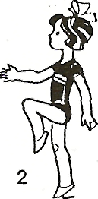
1. «Сбор урожая». Ходить по площадке или комнате и, поднимаясь на носках, тянуть руки вверх, будто хочешь сорвать яблоко с ветки. Выполнять в среднем темпе 40—50 секунд.
2. «Аист». Ходить на цыпочках, поднимая перед собой согнутые в коленях ноги. Дышать произвольно. Выполнять в среднем темпе 30—40 секунд.
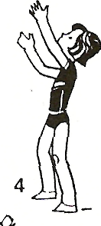
3. «Потяни канат». Стать прямо, - ноги врозь. Поднимая руки вперед-вверх (вдох), делать такие движения, будто держишься за канат и тянешь его вниз, немного сгибая колени (выдох). Выполнять 14—16 раз.
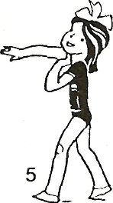
5. «Попади в цель». Стать прямо, поставив левую ногу впереди, согнуть левую руку к плечу, правую выпрямить перед собой, слегка наклониться вперед, затем сделать движение вперед, имитируя метание камня в цель. Выполнять в среднем темпе каждой рукой 12—14 раз.
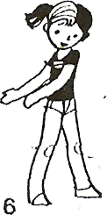
6. «Косим траву». Стать прямо, ноги врозь, руки перед собой. Поворачиваясь направо и налево, делать широкие, размашистые движения руками, как будто косишь траву. Дыхание произвольное. Выполнять в среднем темпе 12—14 раз.
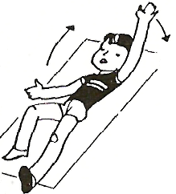
7. «Поднимись по лестнице». Стать прямо, ноги вместе, руки слегка согнуты. Поднимать ноги, будто взбираешься по высоким ступенькам. Дыхание произвольное. Темп средний. Выполнять 25— 30 секунд.
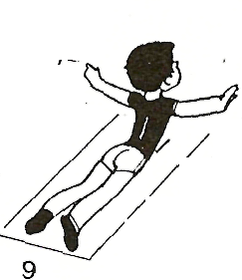
8. «Пловец». Лечь на пол (на коврик) лицом вниз. Сгибать и разгибать руки, имитируя движения пловца. Делать упражнение 20—25 секунд. Затем перевернуться на спину, поочередно поднимать то одну, то другую руку и сгибать ноги, будто плывешь на спине. Выполнять в среднем темпе 20—25 секунд.
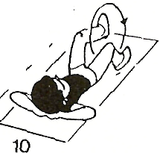
9. «Вертолет». Лечь на живот. Руки развести в стороны, ноги вместе. Поднять туловище вверх и опустить. Выполнять в среднем темпе 8—10 раз.
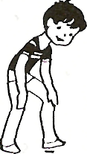
10. «Велосипед». Лечь на спину, руки под голову. Сгибать и разгибать ноги, будто едешь на велосипеде. Выполнять в среднем темпе 15—20 секунд.
«Утенок"». Ходить по комнате вразвалочку, держа руки на коленях, имитируя утку. Выполнять в среднем темпе 30— 35 секунд.
Желаем успехов!

